<https://www.bilibili.com/video/BV1Kt411u7BV?from=search&seid=16671892245298019901&spm_id_from=333.337.0.0>



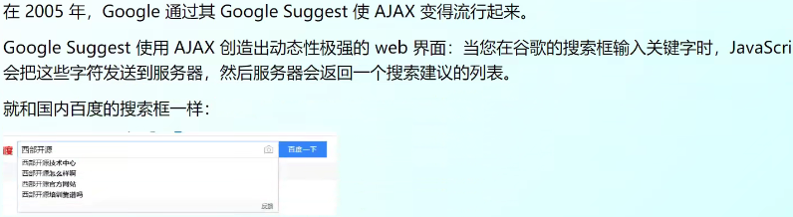

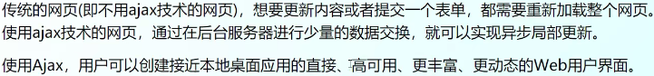

早期：C/S架构，即客户端、服务器。

增强B/S（架构）体验性。B/S：浏览器/服务器。



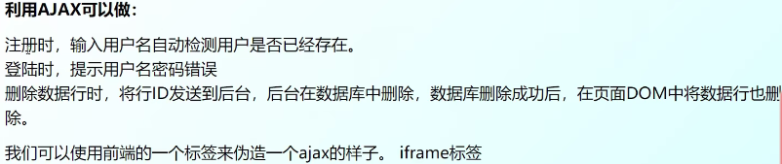





伪造Ajax示例：

